บทที่ 4
ผลการทดลองและปัญหาที่เกิดขึ้น
จากการวิจัยเพื่อแยกแยะตัวอักษรลายมือภาษาไทย จากการเขียนโดยใช้เมาส์ลากจำนวนประมาณมากกว่า 20 ครั้งต่อ 1 ตัวอักษร โดยการสุ่มเขียนตัวอักษร ณ จุดใดของกรอบที่กำหนดและขนาดของตัวอักษรไม่เท่ากันและการเขียนต้องเขียนหัวให้ชัดเจนโดยอาจจะตัดหรือไม่ตัดกันก็ได้แต่ต้องเขียนในลักษณะที่มีแนวโน้มที่จะมีการตัดกันของตัวอักษร ดังรูป 4.1 พบว่าได้ผลเป็นที่น่าพอใจ

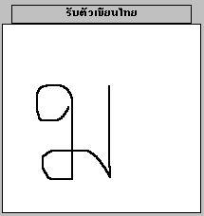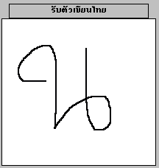

รูปที่ 4.1 แสดงตัวอักษรที่คาดว่าเส้นหัวจะตัดกัน

หลังจากนั้นจึงได้ปรับปรุงฐานไวยากรณ์ ให้สามารถรู้จำตัวอักษรได้มากและหลากหลายขึ้น และทำการทดลองอีกครั้ง โดยมีผู้ทดลองทั้งหมด 5 ท่าน ท่านละ 10 ตัวต่อตัวอักษร ตามฐานไวยากรณ์ที่ออกแบบไว้ในบทที่ 4 และ ทำการปรับปรุงอีกครั้ง ในบทนี้จะขอกล่าวถึงผลการทดลองกับปัญหาต่างๆที่พบในระหว่างการทดลองดังนี้

4.1 การรับข้อมูลลายมือเขียน
ตัวอักษรลายมือเขียนที่ใช้เมาส์ลาก และทำการวิเคราะห์ด้วยวิธีโครงสร้างนั้น จะมีขนาดเท่าไรก็ได้และเริ่มเขียนที่ตำแหน่งไหนก็ได้ การเขียนหัวไม่จำเป็นต้องตัดกันแต่ต้องมีแนวโน้มที่จะตัดกัน โดย การวิเคราะห์จะอาศัยการพิจารณาโครงสร้างและความสัมพันธ์ของเส้นเป็นหลัก ประกอบกับ จุดเริ่มต้นของการเขียน จุดสิ้นสุดในการเขียนและ จุดสูงสุด และจุดต่ำสุดของตัวอักษร โดยโครงสร้างหน้าจอในการรับข้อมูลเขียนดังรูป 4.2

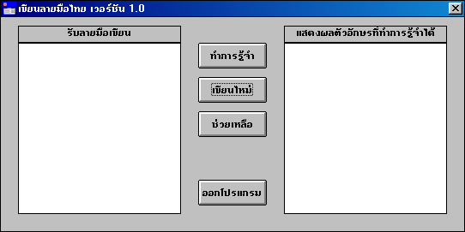
รูปที่ 4.2 แสดงหน้าจอการรับข้อมูลอินพุทตัวอักษรไทยลายมือเขียน

โดยผลลัพธ์ที่ได้ว่าเป็นตัวอะไร ถ้าไม่สามารถแยกแยะได้จะแสดงข้อความ Reject ดังรูป 4.3 ในการทดลองได้กำหนดช่องในการเขียนขนาด 150*170 pixel ซึ่งเส้นที่เกิดขึ้นจะต้องเกิดขึ้นในขณะใช้เมาส์ (Mouse) โดยคลิกปุ่มเมาส์ซ้ายค้างไว้ การเขียนสามารถยกเมาส์และเขียนต่อลงไปได้ในกรณีที่ตัวอักษรมีการยกเมาส์เช่น ญ , ฐ , ศ จากนั้นทำการคลิกปุ่ม Recognize เพื่อทำการประมวลผลและแสดง ผลที่ได้จากการเขียน ดังรูป 4.3

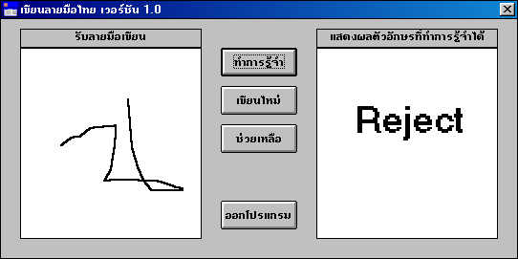
รูปที่ 4.3 แสดงการรู้จำกรณีที่ไม่สามารถแยกแยะได้

4.2 ปัญหาความหลากหลายของลายมือเขียนตัวอักษร
ความสามารถในการรู้จำ ตัวอักษรคัดลายมือของการวิเคราะห์โครงสร้างนั้น สิ่งที่สำคัญก็คือ พฤติกรรมในการเขียนของผู้เขียน ซึ่ง ขึ้นอยู่กับแต่ละบุคคลที่มีความถนัดในการเขียนอักษรภาษาไทยหลายแบบซึ่งแตกต่างกันออกไปค่อนข้างมาก อย่างไรก็ตามในการวิจัยได้พัฒนาฐานไวยากรณ์ให้ครอบคลุมลายมือเขียนมากที่สุด โดยจำแนกปัญหาได้ดังนี้
4.2.1 ปัญหาการลากเมาส์เร็วเกินไป
ในการเขียนถ้าลากเมาส์เร็วเกินไปจะทำให้อุปกรณ์ส่งค่าของ Pixel ที่มีขนาดแตกต่างจาก Pixel เดิมมาก ถึงแม้ว่าจะมีการสร้างจุดขึ้นมาแล้วก็ตามก็ยังเกิดปัญหานี้อยู่ในกรณีที่ตัวอักษรมีการหยักมากๆ ซึ่งแสดงไว้ในรูป 4.4 ตัวอย่างจะแสดงให้เห็นความผิดพลาดของการอ่านค่า Pixel

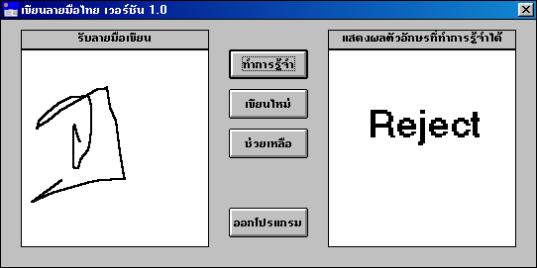
รูปที่ 4.4 แสดงการเขียนที่เร็วเกินไปทำให้ไม่สามารถวิเคราะห์ได้

4.2.2 ปัญหาการเขียนตัวอักษรเล็กเกินไป
ในการทดลองขนาดที่แตกต่างกันนั้น พบว่าการเขียนตัวอักษรที่เล็กหรือใหญ่ไม่มีผลกระทบกับการวิเคราะห์ แต่ว่าจะเกิดในกรณีที่เขียนตัวอักษรเล็กจนเกินไป และ ตัวอักษรนั้นมีรายละเอียดที่ต้องทำการเก็บมาก ยกตัวอย่าง เช่น อักษร ฎ และ ฏ ต้องเก็บรายละเอียดของตัวอักษรมาก ซึ่งถ้าการเก็บทำได้ผิดพลาดเนื่องจากการที่อ่านค่า Pixel เข้ามาผิดเนื่องจากขนาดของตัวอักษรเล็กเกินไปก็จะทำให้การวิเคราะห์ผิดพลาด รูป 4.5

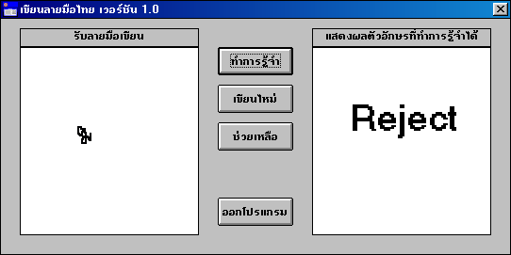
รูปที่ 4.5 แสดงปัญหาที่เกิดจากการเขียนตัวอักษรที่เล็กเกินไปจนไม่สามารถวิเคราะห์ได้

4.2.3 ปัญหาความหยักของตัวอักษรน้อยเกินไป
ในการเขียนอักษรบางตัวที่มีข้อแตกต่างกันซึ่งอาจเป็นหัวหยักเช่น ฑ , ท และ ต , ด จะต้องมีความหยักที่ชัดเจนอย่างเห็นได้ชัด เนื่องจากกระบวนการในการกำจัด ข้อผิดพลาด ( Error Detection ) จะทำการแปลงเส้นหยักเล็กน้อยให้กลายเป็นเส้นตรง ทำให้การวิเคราะห์เป็นเส้นตรงไปด้วย โดยตัวอย่างแสดงไว้ในรูป 4.6

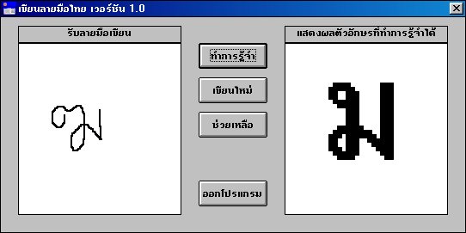
รูปที่ 4.6 แสดงปัญหาที่เกิดจากการเขียนตัวอักษรที่หยักน้อยเกินไป

4.2.4 ปัญหาการเขียนตัวอักษรผิดลำดับ
ในการเขียนอักษรภาษาไทยโดยปกติทั่วไปแล้วจะมีการเขียนเริ่มจากหัวก่อนซึ่งมีไม่น้อยที่เริ่มเขียนจากส่วนอื่นก่อนซึ่งในการวิจัยนี้ ไม่ได้สร้างฐานไวยากรณ์ให้สนับสนุนข้อมูลในกรณีเขียนตัวอักษรกลับด้าน เช่น ว หรือตัวอักษรอื่นๆ แสดงดังตัวอย่าง 4.7

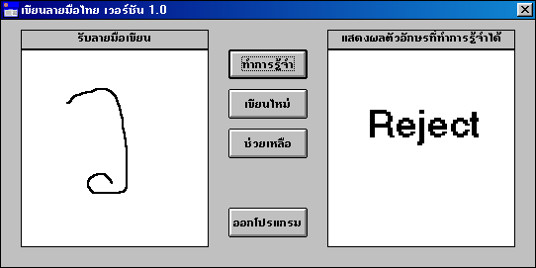
รูปที่ 4.7 แสดงปัญหาการเขียนตัวอักษรผิดลำดับ

4.2.5 ปัญหาความผิดพลาดในการหาหัวตัวอักษร
จากการทดลองพบว่ากรรมวิธีในการหาหัว และ เส้นหยักได้ผลลัพธ์ไม่ 100% เนื่องมาจากการเขียนในลักษณะที่ไม่มีความน่าจะเป็นในการที่จะเกิดการตัดกันของเส้น ซึ่งจะทำให้ได้ค่าที่ผิดไป และ หัวเป็นส่วนที่สำคัญมากของการวิเคราะห์ตัวอักษร ดังนั้นจะทำให้การวิเคราะห์ตัวอักษรจะผิดพลาดสูง ดังตัวอย่าง 4.8

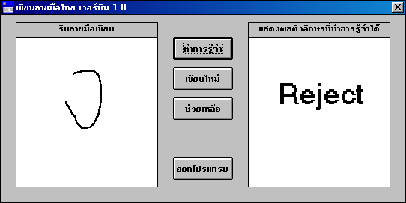
รูปที่ 4.8 แสดงปัญหาความผิดพลาดในการหาหัวตัวอักษร

4.2.6 ปัญหาความผิดพลาดในการตรงกันของฐานไวยากรณ์
จากการทดลองพบว่าในบางตัวอักษรที่ทำการเก็บข้อมูลเข้ามาเป็นรหัสลูกโซ่แปดทิศนั้น เมื่อนำมาสร้างเป็นกฎแล้ว ปรากฏว่ากฎนั้นตรงกันยก ตัวอย่างเช่นในกรณีของ จ และ ห ดังตัวอย่าง เมื่อแปลงเป็นรหัส 8 ทิศแล้วจะได้รหัสเป็น 200,6,2,4,6 เหมือนกัน จะทำให้เกิดความสับสนในการตีความ ดัง รูป 4.9 - 4.11

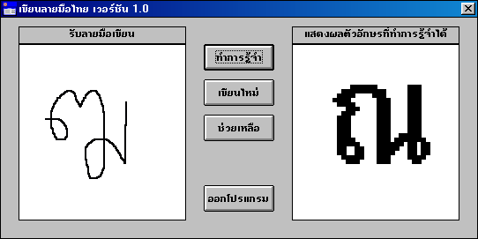
รูปที่ 4.9 แสดงปัญหาความผิดพลาดในการตรงกันของฐานไวยากรณ์

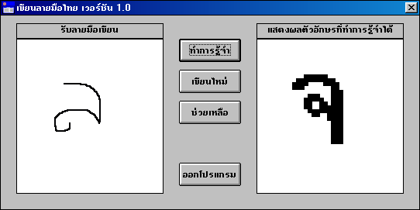
รูปที่ 4.10 แสดงปัญหาการตรงกันของฐานไวยากรณ์

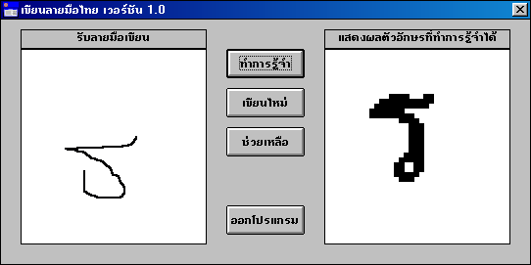
รูปที่ 4.11 แสดงปัญหาการตรงกันของฐานไวยากรณ์

4.3 ผลการรู้จำตัวอักษรลายมือเขียนภาษาไทย
ตัวอย่างการรู้จำตัวอักษรบางตัว ในรูป 4.12-4.15

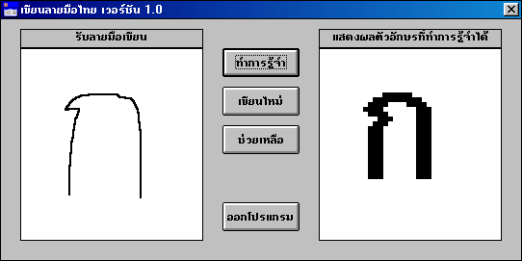
รูปที่ 4.12 แสดงการรู้จำตัวอักษร ‘ก’

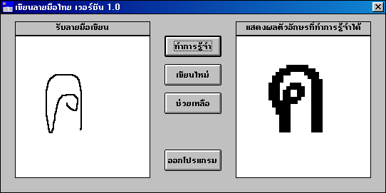
รูปที่ 4.13 แสดงการรู้จำตัวอักษร ‘ค’

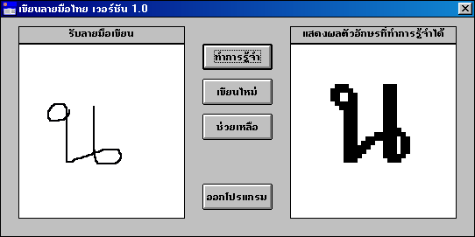
รูปที่ 4.14 แสดงการรู้จำตัวอักษร ‘น’

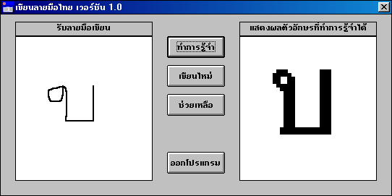
รูปที่ 4.15 แสดงการรู้จำตัวอักษร ‘บ’

ในการทดลองเซตของชุดข้อมูลลายมือเขียนตัวอักษรภาษาไทย ทำการทดสอบโปรแกรมโดยให้ผู้ทดสอบจำนวน 5 คน ทำการทดลองเขียนตัวอักษรภาษาไทยจำนวนตัวละ 30 ครั้ง และทำการคำนวณหาเปอร์เซ็นต์ความถูกต้องของตัวอักษรแต่ละตัวได้ผลดังนี้

ตัวอักษร | จำนวนครั้งของการทดสอบ | จำนวนความถูกต้อง | จำนวนความผิดพลาด | เปอร์เซ็นต์ความถูกต้อง | เปอร์เซ็นต์ความผิดพลาด
ก | 30 | 27 | 3 | 90 | 10
ข | 30 | 21 | 9 | 70 | 30
ค | 30 | 25 | 5 | 83 | 17
ฆ | 30 | 17 | 13 | 57 | 43
ง | 30 | 25 | 5 | 83 | 17
จ | 30 | 24 | 6 | 80 | 20
ฉ | 30 | 23 | 7 | 77 | 23
ช | 30 | 21 | 9 | 70 | 30
ซ | 30 | 18 | 12 | 60 | 40
ฌ | 30 | 26 | 4 | 86 | 14
ญ | 30 | 26 | 4 | 86 | 14
ฎ | 30 | 18 | 12 | 60 | 40
ฏ | 30 | 15 | 15 | 50 | 50
ฐ | 30 | 27 | 3 | 90 | 10
ฑ | 30 | 19 | 11 | 63 | 37
ฒ | 30 | 25 | 5 | 83 | 17
ณ | 30 | 24 | 6 | 80 | 20
ด | 30 | 22 | 8 | 73 | 27
ต | 30 | 21 | 9 | 70 | 30
ถ | 30 | 29 | 1 | 97 | 3
ท | 30 | 26 | 4 | 86 | 14
ธ | 30 | 25 | 5 | 83 | 17
น | 30 | 28 | 2 | 93 | 7
บ | 30 | 24 | 6 | 80 | 20
ป | 30 | 29 | 1 | 97 | 3
ผ | 30 | 20 | 10 | 66 | 34
ฝ | 30 | 15 | 15 | 50 | 50
พ | 30 | 21 | 9 | 70 | 30
ฟ | 30 | 25 | 5 | 83 | 17
ภ | 30 | 25 | 5 | 83 | 17
ม | 30 | 26 | 4 | 86 | 14
ย | 30 | 27 | 3 | 90 | 10
ร | 30 | 24 | 6 | 80 | 20
ล | 30 | 24 | 6 | 80 | 20
ว | 30 | 26 | 4 | 86 | 14
ศ | 30 | 28 | 2 | 93 | 7
ษ | 30 | 22 | 8 | 73 | 27
ส | 30 | 22 | 8 | 73 | 27
ห | 30 | 18 | 12 | 60 | 40
ฬ | 30 | 29 | 1 | 97 | 3
อ | 30 | 24 | 6 | 80 | 20
ฮ | 30 | 26 | 4 | 86 | 14

ตารางที่ 4-1 แสดงผลการทดลองของการรู้จำตัวอักษรไทย

จากตารางที่ 4-1 เราจะเห็นได้ว่ามีตัวอักษรเพียงแค่ 42 ตัว โดยได้ละตัว ฃ และ ฅ เนื่องจากเห็นว่า เป็นตัวอักษรที่ไม่ค่อยได้การใช้แล้วในปัจจุบัน
สำหรับทุกตัวอักษร เราจะทำการปรับปรุงตามอัลกอริทึมที่ได้แก้ปัญหาตัวที่ไม่ชัดเจนระหว่างขั้นตอนหลังการรู้จำ ผลที่ได้มีเพียงสามอย่างเท่านั้นที่เกิดขึ้นในการรู้จำคือ ถูกต้อง ผิด ดังตารางที่ 4-2 แสดงผลการรู้จำตัวอักษรลายมือเขียนภาษาไทย

ตัวอักษร | ความถูกต้อง |  | ผิด
ตัวอักษร | จำนวน | คิดเป็น % | จำนวน | คิดเป็น %
ตัวอักษรภาษาไทย | 1007 | 79.92 | 253 | 20.08

ตารางที่ 4-2 ผลการรู้จำตัวอักษรลายมือเขียนภาษาไทย

4.4 วิจารณ์ผลการทดลอง
- การรู้จำตัวอักษรลายมือเขียนภาษาไทย ให้เปอร์เซ็นต์ความถูกต้องเป็นที่น่าพอใจ คือ 80% และมีเปอร์เซ็นต์ความผิดพลาด xxx% และมีเปอร์เซ็นต์การไม่ยอมรรับ xxx%
- จำนวนของตัวอักษร และตัวอักษรลักษณะเด่นที่ใกล้เคียงกันมีผลต่อเปอร์เซ็นต์การรู้จำตัวอักษรไทยลายมือเขียน
- ข้อมูลของอินพุทที่รับเข้ามาเป็นลำดับของจุดนั้น ถ้ายิ่งมีความละเอียดมากเท่าไรการวิเคราะห์โครงสร้างที่หาได้ก็จะดีมากขึ้น
- ขณะที่ทำการเขียนตัวอักษรอาจจะเกิดวิธีต่างๆ เกิดขึ้น เช่น จำนวนของการเขียน, ลำดับของการเขียน, ทิศทางของการเขียน ง่ายต่อวิธีการที่จะก่อให้เกิดปัญหาเพิ่มขึ้นในรูปแบบ ซึ่งในการเก็บจำนวนของรูปแบบควรที่จะน้อยและในเวลาเดียวกันก็เพิ่มหนทางที่จะเข้าคู่ ซึ่งทางเลือกที่ใช้ประสบการณ์ก็สามารถเป็นไปได้ที่จะใช้คาดเดา
- ปริญญานิพนธ์นี้ ได้ทำการแยกตัวอักษรภาษาไทยออกเป็น หลายๆ กลุ่มคือ
1 กลุ่มตัวอักษรที่มีการเขียนยกเมาส์
2 กลุ่มตัวอักษรที่มีการเขียนไม่ยกเมาส์ โดยแบ่งออกได้อีก 2 กลุ่มย่อยคือ
- กลุ่มตัวอักษรที่ไม่มีหัว
- กลุ่มตัวอักษรที่มีหัว ซึ่งแบ่งออกได้อีก 2 กลุ่มย่อยคือ
- กลุ่มตัวอักษรที่มีหัวตามเข็มนาฬิกา
- กลุ่มตัวอักษรที่มีหัวทวนเข็มนาฬิกา
- ในอัลกอริทึมของการแมชชิ่งที่ใช้ในปริญญานิพนธ์นี้เป็นแบบธรรมดาและง่ายต่อการเข้าใจ อย่างไรก็ตามเมื่อทำการทดสอบโครงสร้างจะเป็นเรื่องที่ยุ่งยาก ซึ่งอาจจะมีการปรับปรุงประสิทธิภาพในการแมชชิ่ง การค้นแบบใช้ประสบการณ์ เช่น มีการออกแบบในการค้นหาที่ดีซึ่งจะช่วยในการลดเวลาในการค้นหาลง
จากผลการทดลองที่ได้ถ้าเรานำเอามาเปรียบเทียบเปอร์เซนต์ความถูกต้องกับผลการทดลองของคุณชาญชัย ดีอ่วม นักศึกษาภาควิชาวิทยาการคอมพิวเตอร์และเทคโนโลยีสารสนเทศ ที่ทำปริญญาวิทยา-ศาสตรมหาบัณฑิต สามารถแสดงผลได้ดังตารางที่ 4-3

ตัวอักษรที่นำมาพิจารณา | เปอร์เซ็นต์ความถูกต้องที่เราทำได้ | เปอร์เซ็นต์ความถูกต้องของคุณชาญชัย ดีอ่วม
ก | 90% | 95%
ข | 70% | 53%
ค | 83% | ไม่มีข้อมูล
ฆ | 57% | 39%
ง | 83% | 81%
จ | 80% | 97%
ฉ | 77% | 72%
ช | 70% | 28%
ซ | 60% | 17%
ฌ | 86% | 89%
ญ | 86% | 98%
ฎ | 60% | 92%
ฏ | 50% | 89%
ฐ | 90% | 73%
ฑ | 63% | 54%
ฒ | 83% | 92%
ณ | 80% | 91%
ด | 73% | 86%
ต | 70% | 69%
ถ | 97% | 70%
ท | 86% | 89%
ธ | 83% | ไม่มีข้อมูล
น | 93% | 89%
บ | 80% | 75%
ป | 97% | 89%
ผ | 66% | 31%
ฝ | 50% | 92%
พ | 70% | 72%
ฟ | 83% | 82%
ภ | 83% | 87%
ม | 86% | 81%
ย | 90% | 72%
ร | 80% | 95%
ล | 80% | 82%
ว | 86% | 91%
ศ | 93% | ไม่มีข้อมูล
ษ | 73% | ไม่มีข้อมูล
ส | 73% | ไม่มีข้อมูล
ห | 60% | 87%
ฬ | 97% | 79%
อ | 80% | 95%
ฮ | 86% | 81%
ตารางที่ 4-3 แสดงเปอร์เซ็นต์ความถูกต้องของการรู้จำตัวอักษรไทยลายมือเขียนเปรียบเทียบกับผลงานของคุณชาญชัย ดีอ่วม

จากตารางที่ 4-3 จะเห็นได้ว่างานวิจัยตัวนี้สามารถทำการรู้จำตัวอักษร ศ, ษ, ส ได้ด้วย ซึ่งผลงานของคุณชาญชัย ดีอ่วม ทำไม่ได้เนื่องจากไม่สามารถที่จะวิเคราะห์ตัวอักษรที่ต้องยกเมาส์นั่นเอง

